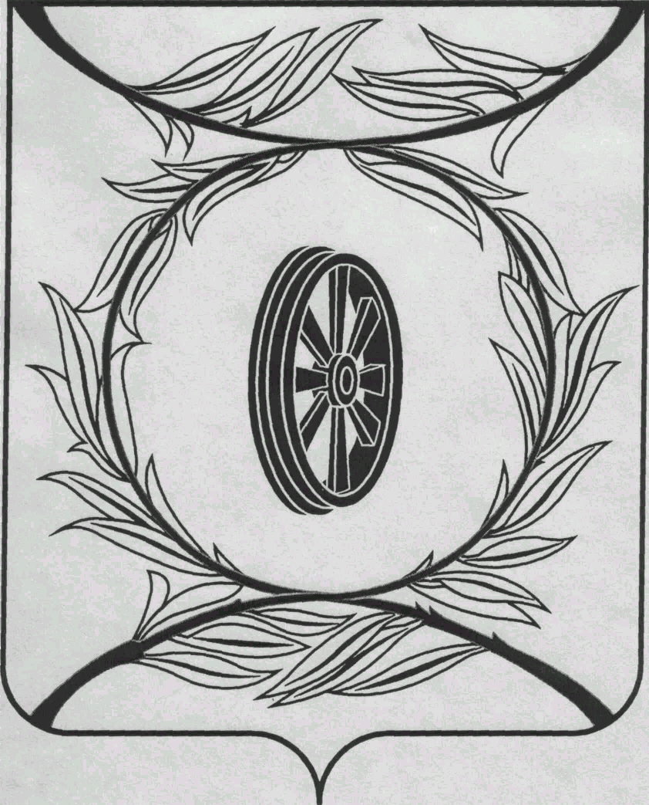  СОБРАНИЕ ДЕПУТАТОВ  КАРТАЛИНСКОГО  МУНИЦИПАЛЬНОГО РАЙОНА  457351, Челябинская область  город Карталы, улица Ленина, 1  телефон/факс: (835133) 2-20-57  от 03 февраля 2020 года №25  телефон : (835133) 2-28-90  от ____ января 2014 года №_____ | Депутатам Собрания депутатов,  Главам поселений,  Докладчикам по списку,  Приглашённым
Направляю Вам повестку 71-го заседания Собрания депутатов Карталинского муниципального района, которое состоится 27 февраля 2020 года в 11-00 часов местного времени в большом зале администрации Карталинского муниципального района. Прошу не планировать командировки и другие мероприятия в этот день:

- Об итогах оперативно-служебной деятельности Межмуниципального отдела МВД России «Карталинский» за 2019 год (Шепетов А.С.).
- Об отчёте о работе Управления строительства, инфраструктуры и жилищно-коммунального хозяйства Карталинского муниципального района за 2019 год.
ДОПОЛНИТЕЛЬНО: 1) Концессия системы теплоснабжения. 2)Использование базы «Агрогаза» (Ломовцев С.В.).
- О выполнении за 2019 год муниципальной программы «Внесение в государственный кадастр недвижимости сведений о границах населённых пунктов Карталинского муниципального района Челябинской области на 2017-2020 годы» (Ломовцев С.В.).
- О внесении изменений и дополнений в решение Собрания депутатов Карталинского муниципального района от 19.12.2019г. №731 «О бюджете Карталинского муниципального района на 2020 год и плановый период 2021-2022 г.г.» (Ишмухамедова Д.К.).
- О выполнении за 2019 год муниципальной программы «Управление муниципальными финансами в Карталинском муниципальном районе на 2017-2019 годы» (Ишмухамедова Д.К.).
- О выполнении за 2019 год муниципальной программы «Развитие муниципальной службы в Карталинском муниципальном районе на 2019-2021 годы» (Бабенко Н.Н.).
- Об анализе смертности и рождаемости населения Карталинского муниципального района за 2019 год. Мероприятия по снижению смертности на 2020 год (Губчик О.В.).
- О выполнении за 2019 год муниципальной программы «Вакцинопрофилактика на 2018-2020г.г.» (Губчик О.В.).
- О выполнении за 2019 год муниципальной программы "Комплексная безопасность образовательных учреждений Карталинского муниципального района на 2019-2021 годы" (Крысова Т.С.).
- О выполнении за 2019 год муниципальной программы «Формирование и развитие молодёжной политики в Карталинском муниципальном районе на 2019-2022 годы» (Крысова Т.С.).
- О работе Управления по делам культуры и спорта Карталинского муниципального района за 2019 год (Михайлова Т.С.).
- О внесении изменений в решение Собрания депутатов Карталинского муниципального района №736-Нот 19 декабря 2019 года (Е.С.Селезнёва).

Председатель Собрания депутатов
Карталинского муниципального района В.К.Демедюк

